**前端项目实训**

**总结报告**

题 目：实现ZOL-商城项目

杭州达内科技有限公司

完成时间： 2017 年 01 月 06 日

摘 要

在信息高速发展的这个时代，网络作为现今最为方便快捷的媒介也越来越被人们接受，并且融入我们的生活。在2015年时，随着HTML5在国内的兴起，也在不断的推进着信息时代的发展，网站也逐渐脱离了传统的枯燥页面风格，如今的HTML5比起以前的HTML来说，更容易维护和管理，而且还能实现跨平台开发，减少开发成本。

本论文主要围绕HTML5网站为开发主题，用到的也是最必备的三个技能元素，在布局页面时，用HTML将元素进行定义，布局基础布局；css对展示的HTML元素布局进行定位渲染，然后利用Javascript实现相应的效果和交互。虽然这么看起来很简单，但这里需要认真了解的东西很多。在开发前，需要对这些概念弄清楚，在开发过程中还要考虑兼容，性能等各种问题。

关键词:Z 网上购物 数据库 商城 购物车

目录

前言 5

第1章前端开发及相关技术 6

1.1 HTML5前端开发环境 6

1.2 HTML5前端开发工具 6

1.2.1 EditPlus 6

1.2.2 Photoshop 6

1.2.3 IE tester 6

1.3 HTML5前端开发相关技术 7

1.3.1 javascript简介 7

1.3.2 css3简介 7

1.3.4 jQuery 8

1.3.5数据库 8

1.4 本章小结 8

第二章　系统总体设计 9

2.1系统功能模块划分 9

2.1.1 用户 9

2.1.2 管理员 9

2.2 系统主要功能结构 10

2.3 系统功能简介 10

2.4 系统流程 11

2.4.1 系统前台主要流程 12

2.4.2 系统后台主要流程 13

第四章　数据库设计 14

4.1 数据库的需求分析 14

4.2 数据库的概念设计 15

4.3 实体关系E-R图设计 15

4.4 E-R图向关系模型的转换 18

4.5数据库概述 19

4.5.1 数据表清单 19

4.5.2 数据表定义 19

4.5.2.1 用户信息表（user） 19

4.5.2.2 管理员信息表（admin） 20

4.5.2.3 用户地址表 （receiver_address） 20

4.5.2.4 用户购物车表（shopping_cart） 21

4.5.2.5用户订单表 （order） 21

4.5.2.6 用户订单详情表 （order_detail） 22

4.5.2.7 商品类别表 （product_family） 22

4.5.2.8 商品表 （product） 22

4.5.2.9 商品详情图表 （product_pic） 23

4.5.2.10 首页轮播图表 （index_carousel） 23

4.5.2.11 首页商品栏目表 （index_product） 23

第五章 系统实现 25

5.1 代码实现 25

5.1.1 首页 25

5.1.2 页头 25

5.1.3 用户注册界面 25

5.1.4 用户登录界面 27

5.1.5 搜索商品功能 27

5.1.6 商品详情页 27

5.1.7 页尾 28

致 谢 29

参考文献 30

# 前 言

Z商场系统可以为人们的生活提供便捷，它不但为人们提供了便捷的购物方式，而且为购物者们提供了安全保障。但一直以来，人们仍使用传统人工的方式购买商品，这种方式存在着许多缺点，如：成本高、信息量小等，而且，随着信息技术的发展，人们越来越趋向于网上购物。

作为计算机应用的一部分，使用互联网对商品进行网上购物，具有使用传统购物方式所无法比拟的优点。例如：检索迅速、查找方便、存储量大、成本低等。这些优点能够极大地提高人们的购物欲望，并为其提供极大的方便快捷的服务。

此次设计建立一个基于B/S架构的综合商城系统。该系统可供用户自助注册用户信息、查询网站内相关商品信息、网上购物、以及修改用户信息。该系统采用JavaScript脚本制作用户界面，使用Mysql数据库存储用户信息及商品信息。

整个开发过程严格按照软件开发流程进行，从前期调研开始，对商城系统进行需求分析，然后根据需求分析结果对系统功能模块及系统功能结构进行总体设计，其中需包含商城系统的全部核心业务功能，之后进行数据库结构设计并建立数据表，然后开始对具体功能模块进行编码实现，之后进行系统模块集成，最后对系统进行整体测试，并生成测试报告。

# 第1章前端开发及相关技术

## 1.1 HTML5前端开发环境

HTML5网页前端开发，实际也是HTML网页开发，HTML5只是[万维网](http://baike.baidu.com/view/7833.htm" \t "http://baike.baidu.com/_blank)的核心语言、[标准通用标记语言](http://baike.baidu.com/view/5286041.htm)下的一个应用[超文本标记语言](http://baike.baidu.com/view/383720.htm)（[HTML](http://baike.baidu.com/view/692.htm)）的第五次重大修改的第五次，其中增添很多新的API功能。网页前端主要是由用户交互设计，视觉体验设计等配合，根据设计图合理的规划和布局页面，合理编写页面代码，编写易于管理具有一定的层次代码，挖掘用户深层次的体验效果，进一步去优化体验。一般都是由有网页三剑客之称的：HTML，css，js来作为基本构建项目语言。在该项目中用到的开发工具是EditPlus。

## 1.2 HTML5前端开发工具

### 1.2.1 EditPlus

EditPlus是一款由韩国Sangil Kim（ES - Computing）出品的小巧但是功能强大的可处理文本、HTML和程序语言的Windows编辑器，甚至可以通过设置用户工具将其作为C，Java，PHP等等语言的一个简单IDE。

### 1.2.2 Photoshop

Adobe Photoshop,简称“PS”,他是由Adobe Systems开发和发行的图像处理软件。Photoshop主要处理以像素所构成的[数字图像](http://baike.baidu.com/view/286845.htm" \t "http://baike.baidu.com/_blank)。使用其众多的编修与绘图工具，可以有效地进行[图片编辑](http://baike.baidu.com/view/1262365.htm)工作。ps有很多功能，在图像、图形、文字、视频、出版等各方面都有涉及。

### 1.2.3 IE tester

IETester是一个免费的WebBrowser控件，让我们可以在Windows系列的桌面Vista和XP系统中看到IE5.5、IE6、IE7、IE8、IE9、IE10、IE11的 渲染和JavaScript引擎。可以帮我们模拟网页在IE5.5、IE6、IE7、IE8、IE9以及IE10等浏览器中的兼容性，让我们可以检测到我们做的网站能否兼容各版本的IE浏览器，用于观察兼容性。

## 1.3 HTML5前端开发相关技术

### 1.3.1 javascript简介

Javascript是一种直译式脚本语言。是一种动态类型、弱类型、基于原型的语言，内置支持类型，具有自己独特的垃圾回收等机制，他的解释器被称为Javascript引擎，为浏览器的一部分，目前最新的javascript引擎为V8引擎它是使用[C++](http://baike.baidu.com/view/824.htm" \t "http://baike.baidu.com/_blank)开发出来的，并在谷歌浏览器中使用。Javascript广泛用于[客户端](http://baike.baidu.com/view/930.htm" \t "http://baike.baidu.com/_blank)的脚本语言，最早是在[HTML](http://baike.baidu.com/view/692.htm)（[标准通用标记语言](http://baike.baidu.com/view/5286041.htm)下的一个应用）网页上使用，用来给[HTML](http://baike.baidu.com/view/692.htm" \t "http://baike.baidu.com/_blank)网页增加动态功能。

### 1.3.2 css3简介

层叠样式表(英文全称:Cascading Style Sheets)是一种用来表现[HTML](https://baike.so.com/doc/5869876-6082735.html" \t "https://baike.so.com/doc/_blank)(标准通用标记语言的一个应用)或XML(标准通用标记语言的一个子集)等文件样式的计算机语言。CSS不仅可以静态地修饰网页，还可以配合各种脚本语言动态地对网页各元素进行格式化。

CSS 能够对网页中元素位置的排版进行像素级精确控制，支持几乎所有的字体字号样式，拥有对网页对象和模型样式编辑的能力。

CSS3是[CSS](https://baike.so.com/doc/1039566-1099520.html" \t "https://baike.so.com/doc/_blank)技术的升级版本，CSS3语言开发是朝着模块化发展的。以前的规范作为一个模块实在是太庞大而且比较复杂，所以，把它分解为一些小的模块，更多新的模块也被加入进来。这些模块包括: 盒子模型、列表模块、[超链接](https://baike.so.com/doc/5335020-5570458.html" \t "https://baike.so.com/doc/_blank)方式 、语言模块 、背景和边框 、文字特效 、多栏布局等。

### 1.3.4 jQuery

JQuery是继[prototype](http://baike.baidu.com/view/1217697.htm" \t "http://baike.baidu.com/_blank)之后又一个优秀的[Javascript](http://baike.baidu.com/view/16168.htm" \t "http://baike.baidu.com/_blank)库。它是轻量级的js库，它兼容[CSS3](http://baike.baidu.com/view/1713027.htm)，还兼容各种浏览器（[IE](http://baike.baidu.com/subview/703/10271308.htm) 6.0+, [FF](http://baike.baidu.com/subview/31049/5089479.htm)1.5+, [Safari](http://baike.baidu.com/subview/110484/5036395.htm) 2.0+, [Opera](http://baike.baidu.com/subview/10019/7098372.htm) 9.0+）， jQuery2.0及后续版本将不再支持IE6/7/8浏览器。jQuery使用户能更方便地处理[HTML](http://baike.baidu.com/view/692.htm" \t "http://baike.baidu.com/_blank)（[标准通用标记语言](http://baike.baidu.com/view/5286041.htm)下的一个应用）、events、实现动画效果，并且方便地为网站提供[AJAX](http://baike.baidu.com/subview/1641/5762264.htm" \t "http://baike.baidu.com/_blank)交互。jQuery还有一个比较大的优势是，它的文档说明很全，而且各种应用也说得很详细，同时还有许多成熟的[插件](http://baike.baidu.com/view/18979.htm" \t "http://baike.baidu.com/_blank)可供选择。jQuery能够使用户的html页面保持代码和html内容分离，也就是说，不用再在html里面插入一堆js来调用命令了，只需要定义id即可。

jQuery是一个兼容多浏览器的[javascript](http://baike.baidu.com/view/16168.htm" \t "http://baike.baidu.com/_blank)库，核心理念是write less,do more(写得更少,做得更多)。

jQuery是免费、开源的，使用[MIT](http://baike.baidu.com/subview/74918/8382747.htm" \t "http://baike.baidu.com/_blank)许可协议。jQuery的语法设计可以使开发更加便捷，例如操作[文档](http://baike.baidu.com/view/55621.htm" \t "http://baike.baidu.com/_blank)对象、选择[DOM](http://baike.baidu.com/view/14806.htm)元素、制作动画效果、事件处理、使用[Ajax](http://baike.baidu.com/view/1641.htm)以及其他功能。除此以外，jQuery提供API让开发者编写插件。其模块化的使用方式使开发者可以很轻松的开发出功能强大的静态或动态网页。

### 1.3.5数据库

MySQL，最初由瑞典MySQL AB公司开发，目前属于Oracle旗下产品。MySQL 是最流行的开源RDBMS，在WEB应用方面，MySQL是最好的RDBMS应用软件之一。

MySQL是一种关系数据库管理系统，将数据保存在不同的库中，每个库可包含多个表，每个表中可以有多行多列的数据，而不是将所有数据放在一个大仓库内，这样就增加了速度并提高了灵活性。

## 1.4 本章小结

本章介绍了开发网站所需要用到的开发工具其运行环境，同时讲述了相关的前端开发语言，比如：Javascript、css及jQuery。以便于在后面的开发中对这些技术有深刻的理解。

# 第二章　系统总体设计

## 2.1系统功能模块划分

系统分为两种角色，前端用户和系统管理员。

前端用户浏览界面，在未登录前只能使用网站的部分功能。当通过输入用户名和密码登录注册用户后，就可以在对应的界面使用更多的功能。

系统管理员登录管理员界面，输入相应的用户名和密码之后，即被赋予管理员的权限。

登录后的用户及管理员界面均可以注销退出。

### 2.1.1 用户

即普通身份。

（1）注册会员：用户可以在此页面注册成为该通用小型综合商城的会员。

（2）会员登录：用户通过输入用户名和密码来登录。

（3）修改信息：已登录用户可以在此更改除用户名以外的信息。

（4）查看新品：用户可以通过相关链接查看新上架商品信息。

（5）查看全部类别：在商品分类界面，用户根据商品类别分类查看商品信息。

（6）搜索商品：用户通过输入要查询的商品名称或者想要查询的商品类别即可在线进行查询。

（7）添加购物车：已登录的用户在购物车页面，可以进行添加购物车。

（8）购买商品：已登录的用户，在相关页面可以购买商品并提交订单。

### 2.1.2 管理员

可以对会员信息及商品信息进行管理。

（1）会员信息管理：会员的冻结与解冻。

（2）商品管理：添加、删除、更改商品信息。

（3）公告管理：添加、删除商城公告。

（4）订单管理：批复订单，查看订单详情。

## 2.2 系统主要功能结构

商城

系统后台

查看新

上架商品

按商品类别查询

添加购物车

查看购物车

清空购物车

退出后台

添加商品

信息

添加商品类别

会员管理

订单管理

修改商品

信息

查看特价商品

销售排行

系统前台

修改用户信息

删除商品

信息

图2-1 系统功能结构图

系统功能结构如图2-1所示。该系统功能结构划分清晰，按照不同角色划分功能模块。其中系统后台的功能模块包括“退出后台”、“商品管理”、“会员管理”等几项。系统前台包括“查看新上架商品”、“查看特价商品”、“添加购物车”、“修改用户信息”等部分。前台权限较少，便于保证系统的安全性和可维护性，避免了用户对于高级功能的错误操作给系统带来各种不可预知的风险。

## 2.3 系统功能简介

系统前台，即用户界面，主要由用户实现对网站的功能应用。未注册或未登录的用户可以实现查看商品等功能，但要购买商品时，则必须成为注册用户并登录。注册成为用户的操作简便易懂，即使是对电脑技术并不在行的人也可以轻易实现。成为注册用户之后，用户信息就被存储到系统后台进行管理与统计。已注册的用户除用户名以外的其他相关信息均可以登录后自行更改。

系统的后台，即管理员界面。当被赋予了管理员职权后，管理员可以从后台登录口登录，从而对网站的各方面信息进行管理。除了管理通过后台可以直接增减的商品相关信息外，还可以管理由前台用户注册增加的个人信息。

将系统分别设计为前台和后台，是为了方便用户对网站的使用以及管理员对网站的信息管理。不会因为在同一个页面上出现过多的信息而造成混乱。使网站的整体风格更加的简易，明快。

## 2.4 系统流程

系统总体功能流程如图2-2所示。

系统主界面

错误信息

系统登录界面

输入用户名及密码

密码错误

数据库

功能界面

功能处理

密码正确

检查

图2-2 系统功能流程

图2-2只能概述系统的总体功能流程。但作为系统的前台与后台，系统的流程又会有所区别。下面的图2.3与图2.4分别对系统前台流程以及系统后台流程进行介绍。系统前台为用户界面，系统后台为管理员界面。

### 2.4.1 系统前台主要流程

通过以上的分析介绍，已经定义了系统角色及用例模型。作为一个完整的实例，有必要知道整个交易的流程，这有助于明确系统开发任务和功能模块。

浏览者在进入该通用小型综合商城以后，访问网站的首页，就好比是进入了现实商城的大厅，在这里摆放的商品琳琅满目，除了有各类商品的入口，还可以看到各种公告和特价商品，以及商品销售排行，还可以根据类别查询商品。当浏览者注册会员登录后可以查看商品的详细信息，如果满意的话，浏览者可以单击将其加入购物车，如同现实世界中在商场中将商品放入购物篮中一样，当然浏览者可以随时修改购物车中的数量和商品，最后浏览者必须到商城的服务台结帐，术语为下订单，用户在下订单时，必须填写自己的详细信息，包括收件地址，电话和E-mail，以及送货方式，支付方式等信息。当系统管理人员收到订单后，将核实订单的内容，特别是订购人的订单号等，确认完成后就可以发货了。当订货者根据自己选择的支付方式进行付款并收到商品，这样一个真正意义上的交易就完成了。

前台主要流程如图2-3所示。

用户

查看公告

特价商品

购物车

用户登录判断

无登录 新用户

新品上架

商品销售排行

用户注册

用户登录

登录

服务台

图2-3 前台主要流程

### 2.4.2 系统后台主要流程

系统管理员登录管理员平台后，进入相关页面。在此，管理员可以管理所有会员信息，如会员账户的冻结与解冻。管理员人数要求最少为一，权限均相同。

在系统前台，当有新用户注册或者已登录用户购买商品时，相关信息则被储存并显示在后台管理员相关页面。管理员可以产看订单详情并批复订单。

系统前台所显示的商品或公告的相关信息，均由管理人员在后台操作完成其添加或删减。最终完成的商品或公告信息将显示在前台，由用户进行应用。通过这种方式整个网站的前台与后台之间即可进行信息间的交互。

后台主要流程如图2-4所示。

**N**

管理员

帐户验证

验证成功

管理商品

管理订单

管理会员

管理公告

Y

退出后台

图2-4 系统后台主要流程

# 第四章　数据库设计

## 4.1 数据库的需求分析

为便于用户使用网站以及管理员管理网站信息，数据库中需存储以下内容：管理员信息，用户信息，商品信息，商品类别信息，商城公告信息等信息。

要求系统能有效、快速、安全、可靠和无误的完成上述操作。并要求客户机的界面要简单明了，易于操作，服务器程序利于维护。

## 4.2 数据库的概念设计

通过概念设计得到的概念模型是从现实世界的角度对所要解决的问题的描述，不依赖于具体的硬件环境和DBMS（数据库管理系统database management system是一种操纵和管理数据库的大型软件，用于建立、使用和维护数据库，简称dbms）。

概念设计应反映现实各部分的信息结构、信息流动情况、信息间的互相制约关系以及各部分对信息储存、查询和加工的要求等。所建立的数据模型应避开数据库在计算机上的具体实现细节，用一种抽象的形式表示出来。实体—关系模型（E-R模型）为其中的一种具体实现方式。方法明确各部分所含的各种实体及其属性、实体间的联系以及对信息的制约条件等。

## 4.3 实体关系E-R图设计

E-R图也称实体-联系图(Entity Relationship Diagram)，它提供了表示实体类型、属性和联系的方法，是用来描述现实世界的概念模型。它是描述现实世界概念结构模型的有效方法。

E-R图的作用就是为了更有效的在概念模式下设计数据库，更形象的识别实体及实体之间的关系。用矩形做实体，椭圆做属性，菱形用作表示关系等等。在数据库设计中采用E-R图建模，能够更直观的表述概念。

本商城系统的E-R模型如图4-1所示。

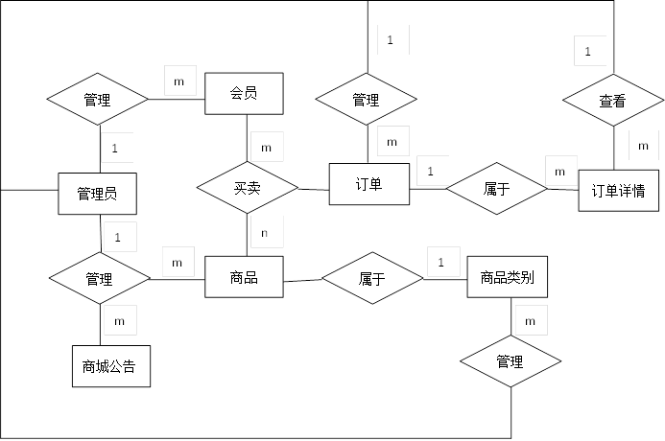

图4-1 总体E-R图

实体属性图建立实体与属性关系模型，是对实体要素的描述。公告信息实体属性图如图4-2所示。商品信息实体属性图如图4-3所示。

公告信息

图4-2 公告信息实体 E－R 图

商品信息

图4-3　　商品信息实体 E－R

会员信息

图4-4　　会员信息实体 E－R

管理员信息

图4-5　　管理员信息实体 E－R 图

订单

图4-6　　会员订单实体 E－R

## 4.4 E-R图向关系模型的转换

经过对系统模块粗略的分析以及对系统架构的选择，本系统数据库决定采用MySQL作为后台数据库，并设计11张数据表。数据结构定义如表4-1所示。

## 4.5数据库概述

数据库名：zol

适用数据库环境：MySQL

### 4.5.1 数据表清单

|  |  |  |
| --- | --- | --- |
| **表名** | **描述** | **所属模块** |
| user | 用户表，记载注册后的客户信息 | 基础信息个人中心 |
| admin | 管理员表,记载管理员登录,操作等的信息 | 管理员操作信息 |
| receiver_address | 用户收件地址，关联到用户表 | 个人中心 |
| shopping_cart | 购物车表，记载所有用户的购物车数据关联到用户表，商品表 | 产品购买 |
| order | 订单表，记载所有用户的订单 | 产品购买 |
| order_detail | 订单详细表，记载订单的详细信息关联到订单表 | 产品购买 |
| product_family | 商品种类表，记载所有的商品种类 | 商铺中心 |
| product | 商品表，记载所有商品的信息关联到种类表 | 商铺中心 |
| product_pic | 商品详情图表，记载商品的缩放图中的素材路径关联到商品表 | 商铺中心 |
| index_carousel | 首页轮播图标，商品展示列表，关联到商品表 |  |
| index_product | 首页展示产品表，关联到商品表 |  |

### 4.5.2 数据表定义

### 4.5.2.1 用户信息表（user）

|  |  |  |  |
| --- | --- | --- | --- |
| **字段名称** | **类型** | **备注** | **字段描述** |
| uid | INT | PRIMARY KEY  NOT NULL  AUTO_INCREMENT | 用户的ID，为用户的唯一标识，由系统自动生成 |
| uname | VARCHAR(32) |  | 用户名 |
| upwd | VARCHAR(32) |  | 用户密码 |
| email | VARCHAR(64) |  | 用户邮箱 |
| phone | VARCHAR(16) | NOT NULL UNIQUE | 手机号码 |
| avatar | VARCHAR(128) |  | #头像图片路径 |
| user_name | VARCHAR(32) |  | #用户真实名，如王小明 |
| gender | INT |  | #性别 0-女 1-男 |

### 4.5.2.2 管理员信息表（admin）

|  |  |  |  |
| --- | --- | --- | --- |
| **字段名称** | **类型** | **备注** | **字段描述** |
| adid | INT | PRIMARY KEY  NOT NULL  AUTO_INCREMENT | 管理员的ID，为管理员的唯一标识，由系统自动生成 |
| adname | VARCHAR(32) |  | 管理员名字 |
| adpwd | VARCHAR(32) |  | 管理员密码 |
| ctime | BIGINT |  | 创建时间 |
| cadid | INT |  | 创建人编号 |
| mtime | BIGINT |  | 修改时间 |
| muit | INT |  | 修改人编号 |
| v1 | VARCHAR(255) |  | 冗余备用 |
| v2 | VARCHAR(255) |  | 荣誉备用 |

### 4.5.2.3 用户地址表 （receiver_address）

|  |  |  |  |
| --- | --- | --- | --- |
| **字段名称** | **类型** | **备注** | **字段描述** |
| aid | INT | PRIMARY  KEY AUTO_INCREMENT |  |
| uid | INT |  | #用户编号 |
| receiver | VARCHAR(16) |  | #接收人姓名 |
| province | VARCHAR(16) |  | #省 |
| city | VARCHAR(16) |  | #市 |
| county | VARCHAR(16) |  | #县 |
| address | VARCHAR(128) |  | #详细地址 |
| cellphone | VARCHAR(16) |  | #手机 |
| fixedphone | VARCHAR(16) |  | #固定电话 |
| postcode | CHAR(6) |  | #邮编 |
| tag | VARCHAR(16) |  | #标签名 |
| is_default | BOOLEAN |  | #是否为当前用户的默认收货地址 |

### 4.5.2.4 用户购物车表（shopping_cart）

|  |  |  |  |
| --- | --- | --- | --- |
| **字段名称** | **类型** | **备注** | **字段描述** |
| cid | INT | PRIMARY KEY AUTO_INCREMENT, |  |
| uid | INT |  | #用户编号 |
| pid | INT |  | #商品编号 |
| count | INT |  | #购买数量 |

### 4.5.2.5用户订单表 （order）

|  |  |  |  |
| --- | --- | --- | --- |
| **字段名称** | **类型** | **备注** | **字段描述** |
| aid | INT | PRIMARY  KEY AUTO_INCREMENT |  |
| uid | INT |  | #用户编号 |
| address_id | INT |  |  |
| status | INT |  | #订单状态 1-等待付款 2-等待发货 3-运输中 4-已签收 5-已取消 |
| order_time | BIGINT |  | #下单时间 |
| pay_time | BIGINT |  | #付款时间 |
| deliver_time | BIGINT |  | #发货时间 |
| received_time | BIGINT |  | #签收时间 |

### 4.5.2.6 用户订单详情表 （order_detail）

|  |  |  |  |
| --- | --- | --- | --- |
| **字段名称** | **类型** | **备注** | **字段描述** |
| did | INT | PRIMARY  KEY AUTO_INCREMENT |  |
| order_id | INT |  | #订单编号 |
| pid | INT |  | #产品编号 |
| count | INT |  | #购买数量 |

### 4.5.2.7 商品类别表 （product_family）

|  |  |  |  |
| --- | --- | --- | --- |
| **字段名称** | **类型** | **备注** | **字段描述** |
| fid | INT | PRIMARY  KEY AUTO_INCREMENT |  |
| name | VARCHAR(32) |  | #类别名称 |

### 4.5.2.8 商品表 （product）

|  |  |  |  |  |  |  |  |
| --- | --- | --- | --- | --- | --- | --- | --- |
| **字段名称** | | **类型** | | **备注** | | **字段描述** | |
| pid | | INT | | PRIMARY  KEY AUTO_INCREMENT | | 产品编号 | |
| fid | | INT | |  | | #所属型号家族编号 | |
| title | | VARCHAR(128) | |  | | #主标题 | |
| subtitle | VARCHAR(128) | |  | | #副标题 | |
| price | DECIMAL(10,2) | |  | | #价格 | |
| promise | VARCHAR(64) | |  | | #服务承诺 | |
| spec | VARCHAR(64) | |  | | #规格/颜色 | |
| name | VARCHAR(32) | |  | | #商品名称 | |
| details | VARCHAR(1024) | |  | | #产品详细说明 | |
| shelf_time | BIGINT | |  | | #上架时间 | |
| sold_count | INT | |  | | #已售出的数量 | |
| is_onsale | BOOLEAN | |  | | #是否促销中 | |

### 4.5.2.9 商品详情图表 （product_pic）

|  |  |  |  |
| --- | --- | --- | --- |
| **字段名称** | **类型** | **备注** | **字段描述** |
| pid | INT | PRIMARY KEY AUTO_INCREMENT |  |
| lid | INT |  | #笔记本电脑编号 |
| sm | VARCHAR(128) |  | #小图片路径 |
| md | VARCHAR(128) |  | #中图片路径 |
| lg | VARCHAR(128) |  | #大图片路径 |

### 4.5.2.10 首页轮播图表 （index_carousel）

|  |  |  |  |
| --- | --- | --- | --- |
| **字段名称** | **类型** | **备注** | **字段描述** |
| cid | INT | PRIMARY KEY AUTO_INCREMENT |  |
| img | VARCHAR(128) |  | #图片路径 |
| title | VARCHAR(64), |  | #图片描述 |
| href | VARCHAR(128), |  | #图片链接 |

### 4.5.2.11 首页商品栏目表 （index_product）

|  |  |  |  |
| --- | --- | --- | --- |
| **字段名称** | **类型** | **备注** | **字段描述** |
| pid | INT | PRIMARY KEY AUTO_INCREMENT |  |
| title | VARCHAR(64) |  | #商品标题 |
| details | VARCHAR(128), |  | #详细描述 |
| pic | VARCHAR(128), |  | #图片 |
| price | DECIMAL(10,2) |  | #商品价格 |
| href | VARCHAR(128) |  |  |
| seq_recommended | TINYINT, |  |  |
| seq_new_arrival | TINYINT, |  |  |
| seq_top_sale | TINYINT |  |  |

# 第五章 系统实现

## 5.1 代码实现

### 5.1.1 首页

首页包括：会员登录及注册、导航、广告轮播、菜单栏、购买商品、购物车、商城公告、秒杀倒计时等模块。

视图如图5-1所示。

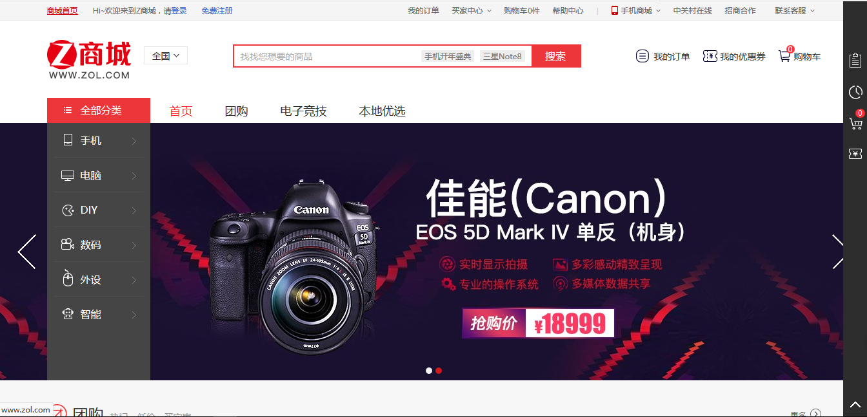

图5-1

### 5.1.2 页头

视图如图5-2所示。



图5-2

### 5.1.3 用户注册界面

用户点击注册会员进入注册界面。用户注册内容对格式有特殊要求的信息通过使用JavaScript脚本进行表单验证，如果不符合格式要求会有提示。当所有信息都经过脚本检查确认无误以后才可以进行提交注册，用户注册模块负责将用户的注册信息写入数据库。用户注册流程如图5-3所示。

图5-3　　用户注册流程图

点击注册会员

填写相应信息

提交注册信息

用户名是否可用

两次密码是否一致

注册成功

提示错误信息

提示两次密码不一致

否

是

是

否

注册用户可以为字母，数字或汉字，但是密码只能为字母或数字，且用户名不能与已注册用户重复。若不符合条件，则发出错误提示。注册信息均需填写。

用户注册界面如图5-4所示

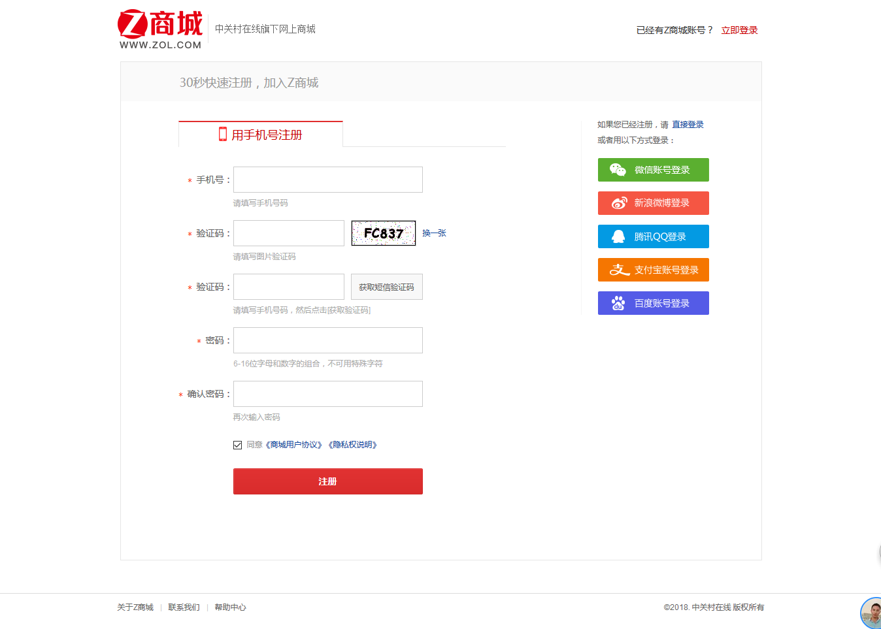

图5-4　　用户注册界面

### 5.1.4 用户登录界面

用户登录时需输入用户名及密码，当输入内容与数据库记录内容相匹配时，用户登录成功。输入错误时则提示相应的错误信息。

输入用户名密码错误时，发出登录失败户名或密码错误提示。

用户登录界面如图5-5所示

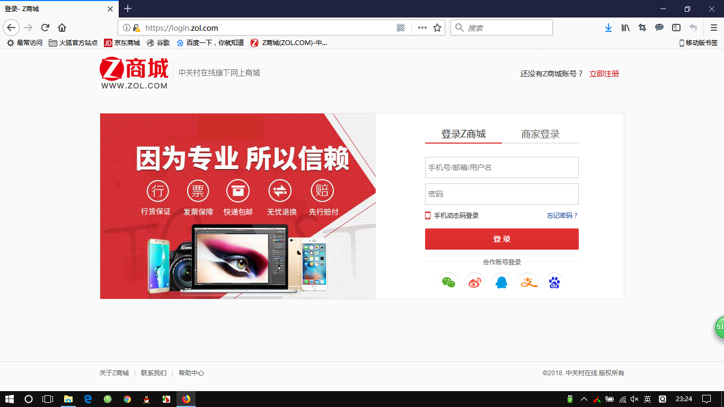

图5-5　　用户登录界面

### 5.1.5 搜索商品功能

用户通过输入商品类别或商品名称快捷搜索商城内商品。若站内拥有相应资源则返回到所搜索商品的信息界面，显示商品类别，商品的简介，价格等。搜索界面视图如图5-6所示。



图5-6

### 5.1.6 商品详情页

视图如图5-7所示。

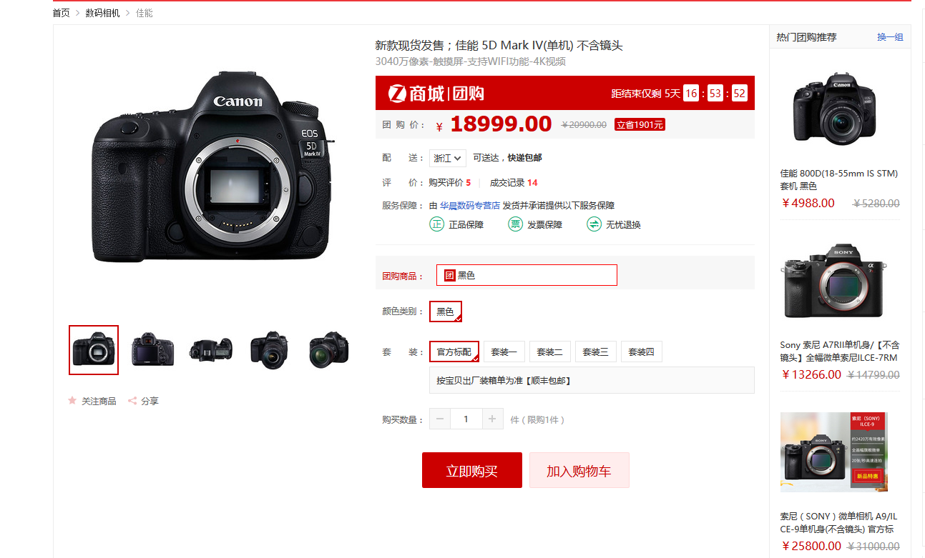

图5-7

### 5.1.7 页尾

视图如图5-8所示。

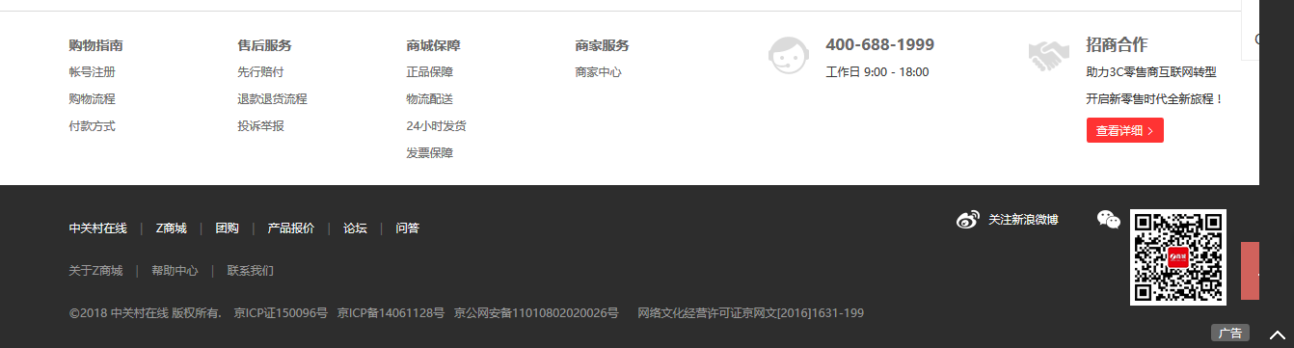

图5-8

# 致 谢

当然，最后还是要感谢咱们达内的这个平台，要不是项目经理每期都要收作品，估计我也懒得不想动弹了，本次项目不仅仅巩固了金牌讲师们上课传授过来的一些基础知识，还或多或少的提升了我的专业技能，让我感觉到，代码这东西就是要多敲多练呢，不然忘起来真的是太快啦，后期我会继续加油的。

## 参考文献

[1] W3C：http://www.w3.org/官方提供

[2]ECMA：<http://www.ecmascript.org/>官方提供

[3]Mozilla：https://developer.mozilla.org/zh-CN/官方提供

[4] 微软提供的H5实验室：<http://html5labs.interoperabilitybridges.com/>

[5]第三方国内提供的前端网http://www.w3cfuns.com/portal.php；H5基地：http://html5.360.cn/；前端里：<http://www.yyyweb.com等。>

[6]国内各大公司前端团队博客：携程：http://ued.ctrip.com/blog/;网易：http://uedc.163.com;腾讯 <http://isux.tencent.com等。>

[7]百度：http://fex.baidu.com;http://efe.baidu.com

[8]淘宝：http://ued.taobao.org/blog/

[9]360：<http://www.75team.com>

[10]京东:https://www.jd.com